МИНОБРНАУКИ РОССИИ
Санкт-Петербургский государственный
электротехнический университет
«ЛЭТИ» им. В.И. Ульянова (Ленина)
Кафедра математического обеспечения и применения ЭВМ

отчет
по лабораторной работе №1
по дисциплине «Организация ЭВМ и систем»
Тема: Освоение трансляции, выполнения и отладки программ на
языке Ассемблера процессора Intel X86

Студент гр. 3388 |  | Лексин М.В.
Преподаватель |  | Фирсов М.А.

Санкт-Петербург
2024
Цель работы
Освоить процессы трансляции, выполнения и отладки программ на языке Ассемблера для процессора Intel x86. Для этого необходимо выполнить следующие задачи:
- изучить структуру и синтаксис программ на языке Ассемблера
- освоить процесс трансляции исходного кода в объектный файл с использованием транслятора MASM
- научиться компоновать объектный файл в исполняемый модуль с помощью компоновщика Link
- получить опыт выполнения программ на языке Ассемблера в автоматическом режиме
- освоить технику пошаговой отладки программ с помощью отладчика AFD, включая анализ содержимого регистров и ячеек памяти

Задание.
Часть 1.

0. Подготовить среду для запуска исполняемых файлов DOS. Загрузить файл hello1.asm в каталог \MASM.
1. Просмотреть программу в режиме редактирования, разобраться в структуре и реализации каждого сегмента программы. Непонятные фрагменты прояснить у преподавателя. Строку-приветствие преобразовать в соответствии со своими личными данными.
2. Протранслировать программу с помощью строки
> masm имя_файла.asm
c созданием объектного файла имя_файла.obj и файла диагностических сообщений
(файла листинга) имя_файла.lst. Объяснить и исправить синтаксические ошибки, если они будут обнаружены транслятором и представлены в файле листинга. Повторить трансляцию программы до получения объектного файла (модуля).
3. Скомпоновать загрузочный модуль (имя_файла.exe) с помощью строки
> link имя_файла.obj
c созданием загрузочного модуля (имя_файла.exe) и файла карты памяти (имя_файла.map). По карте памяти оценить размещение и длину сегментов программы.
4. Выполнить программу в автоматическом режиме путём набора строки
> имя_файла.exe
и убедиться в её работоспособности (результат выполнения просмотреть в режиме отображения экрана пользователя, получаемого набором клавиш ctrl^O);
5. Выполнить программу hello1 в пошаговом режиме под управлением отладчика:
> afd имя_файла.exe
с фиксацией содержимого используемых регистров и ячеек памяти до и после выполнения команды. Записать содержимое всех регистров процессора, включая сегментные, перед выполнением 1-ой команды. Дальнейшие результаты прогона программы под управлением отладчика должны быть представлены в виде, показанном на примере одной команды в табл.1.
Табл.1
Адрес команды | Символический код команды | 16-ричный код команды | Содержимое регистров и ячеек памяти
Адрес команды | Символический код команды | 16-ричный код команды | до вып. команды | после вып. команды
0003 | mov ds,ax | 8E D8 | (ax)= 2D87  (ds)= 2D75  (ip)= 0003 | (ax)= 2D87  *(ds)= 2D87  *(ip)= 0005

Часть 2.

1. Просмотреть программу hello2.asm в режиме редактирования, разобраться в структуре и реализации каждого сегмента программы. Обратить внимание на использование полного описания сегментов и на использование процедуры для вывода строки. Непонятные фрагменты прояснить у преподавателя. Строки-приветствия преобразовать в соответствии со своими пожеланиями и личными данными.
2. Протранслировать программу hello2.asm с помощью транслятора masm c созданием объектного файла и файла диагностических сообщений (файла листинга). Объяснить и исправить синтаксические ошибки, если они будут обнаружены транслятором. Повторить трансляцию программы до получения объектного модуля.
3. Скомпоновать загрузочный модуль hello2.exe с помощью компоновщика Link.
4. Выполнить программу в автоматическом режиме и убедиться в её работоспособности.
5. Выполнить программу hello2 в пошаговом режиме под управлением отладчика afd с фиксацией содержимого используемых регистров и ячеек памяти до и после выполнения команд. Аналогично пункту 5 части 1.

Основные теоретические положения
Все внутренние регистры процессора Intel 8086 являются 16-битными. Всего процессор содержит 12 программно-доступных регистров, а также регистр флагов (FLAGS) и указатель команд (IP).
Регистры общего назначения (РОН) AX, BX, CX и DX используются для хранения данных и выполнения различных арифметических и логических операций. Кроме того, каждый из этих регистров поделён на 2 части по 8-бит, с которыми можно работать как с 8-битными регистрами (AH, AL, BH, BL, CH, CL, DH, DL). Младшие части регистров имеют в названии букву L (от слова Low), а старшие H (от слова High). Некоторые команды неявно используют определённый регистр, например, CX может выполнять роль счетчика цикла.
Индексные регистры предназначены для хранения индексов при работе с массивами. SI (Source Index) содержит индекс источника, а DI (Destination Index) — индекс приёмника, хотя их можно использовать и как регистры общего назначения.
Регистры-указатели BP и SP используются для работы со стеком. BP (Base Pointer) позволяет работать с переменными в стеке. Его также можно использовать в других целях. SP (Stack Pointer) указывает на вершину стека. Он используется командами, которые работают со стеком.
Сегментные регистры CS (Code Segment), DS (Data Segment), SS (Stack Segment) и ES (Enhanced Segment) предназначены для обеспечения сегментной адресации. Код находится в сегменте кода, данные — в сегменте данных, стек — в сегменте стека и есть еще дополнительный сегмент данных. Реальный физический адрес получется путём сдвига содержимого сегментного регистра на 4 бита влево и прибавления к нему смещения (относительного адреса внутри сегмента). Подробнее о сегментной адресации рассказывается в части 31.
COM-программа всегда находится в одном сегменте, который является одновременно сегментом кода, данных и стека. При запуске COM-программы сегментные регистры будут содержать одинаковые значения.
Указатель команд IP (Instruction Pointer) содержит адрес команды (в сегменте кода). Напрямую изменять его содержимое нельзя, но процессор делает это сам. При выполнении обычных команд значение IP увеличивается на размер выполненной команды. Существуют также команды передачи управления, которые изменяют значение IP для осуществления переходов внутри программы.

Часть 1.
0. Запуск DosBox, монтирование диска для доступа к информации в каталоге MASM
Рисунок 1
Переход к созданному диску
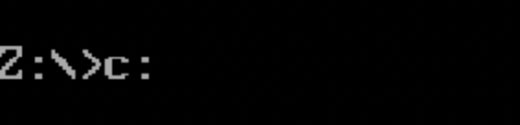
Рисунок 2
Переключение на кодировку CP866 для работы с кириллицей
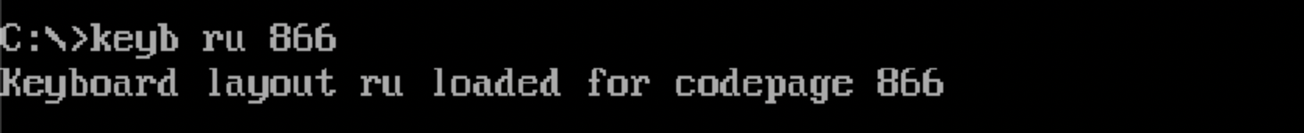
Рисунок 3
В целях автоматизации указанных выше действий, был отредактирован конфигурационный файл, находящийся в операционной системе MacOS по пути: ~/Library/Preferences/DOSBox 0.74-3-3 Preferences. В конец конфигурационного файла были внесены три строки, описанные выше, для того, чтобы при запуске программы они выполнялись автоматически.

Программа hello1.asm
1. Изменение текста приветствия
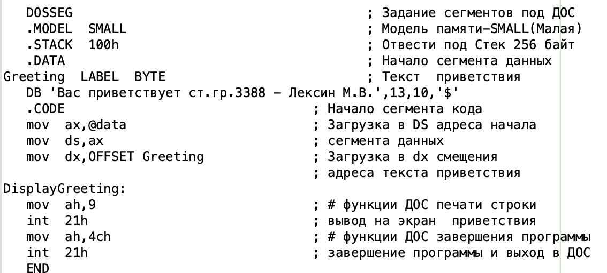
Рисунок 4
2. Трансляция программы hello1.asm
Используем команду «masm hello1.asm»
При запуске команды создаются объектный файл и листинг:
- hello1.obj
- hello1.lst
Файл листинга приведён в приложении
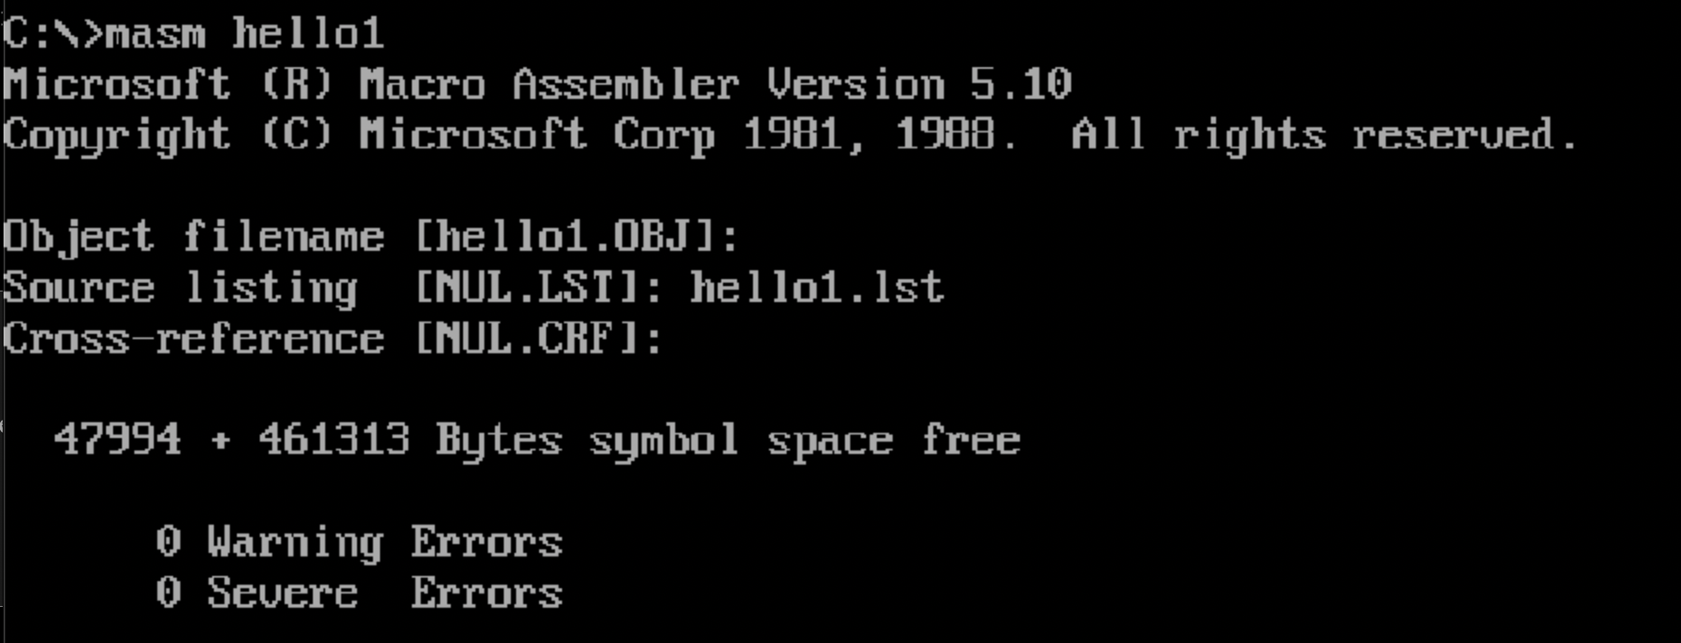
Рисунок 5

3. Компоновка загрузочного модуля
Используем команду «link hello1.obj»
При запуске команды создаются исполняемый файл и карта памяти:
- hello1.exe
- hello1.map
Карта памяти приведена в приложении
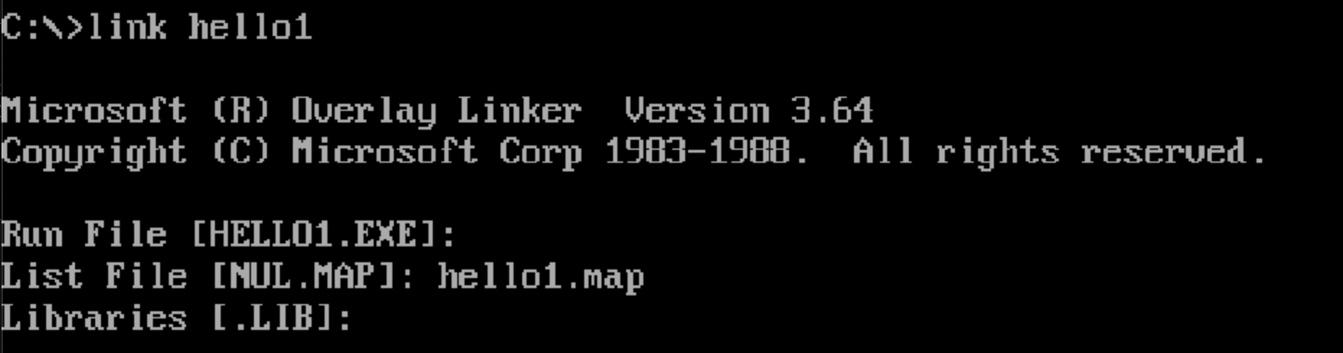
Рисунок 6
4. Запуск программы в автоматическом режиме
Используем команду «hello1.exe»
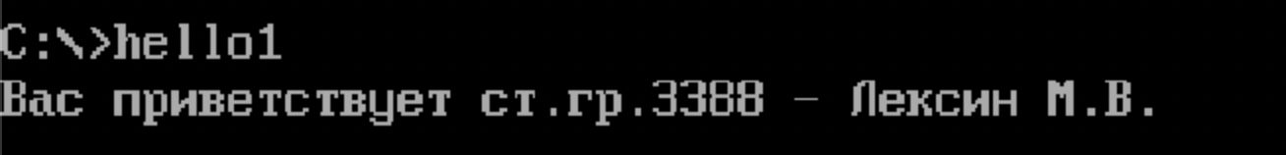
Рисунок 7

5. Запуск программы с помощью отладчика
Используем команду «afd hello1.exe»
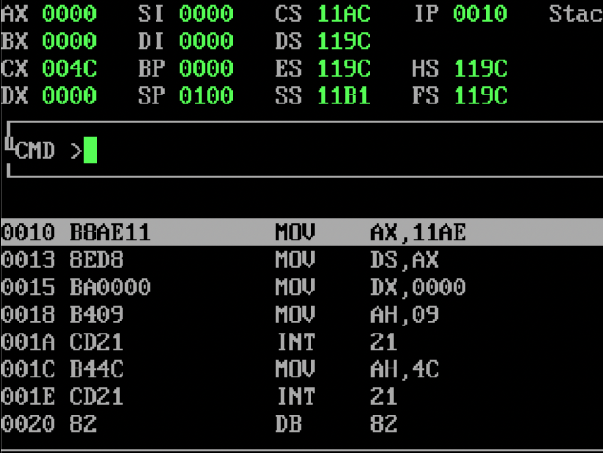
Рисунок 8

Адрес команды | Символический код команды | 16-ричный код команды | Содержимое регистров и ячеек памяти
Адрес команды | Символический код команды | 16-ричный код команды | до выполнения | после выполнения
0010 | MOV AX, 11AE | B8AE11 | AX = 0  IP = 0010 | AX = 11AE  IP = 0013
0013 | MOV DS, AX | 8ED8 | DS = 119C  IP = 0013 | DS = 11AE  IP = 0015
0015 | MOV DX, 0000 | BA0000 | DX = 0000  IP = 0015 | DX = 0000  IP = 0018
0018 | MOV AH, 09 | B409 | AX = 11AE  IP = 0018 | AX = 09AE  IP = 001A
001A | INT 21 | CD21 | IP = 001A | IP = 001C
001C | MOV AH, 4C | B44C | AX = 09AE  IP = 001C | AX = 4CAE  IP = 001E
001E | INT 21 | CD21 | IP = 001E | IP = 0010

После выполнения программы выводится сообщение отладчика об успешном завершении
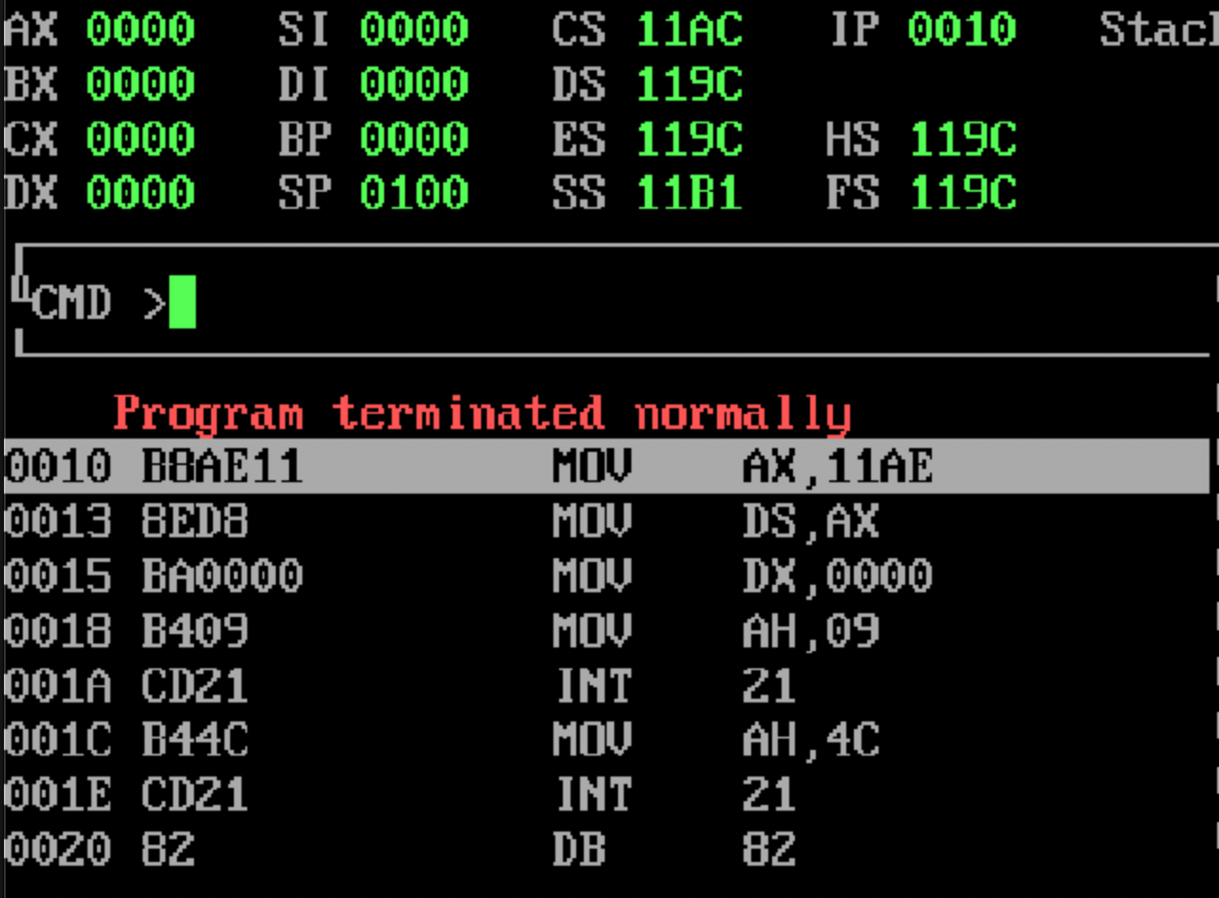
Рисунок 9

Часть 2.
Программа hello2.asm
1. Изменение текста приветствия
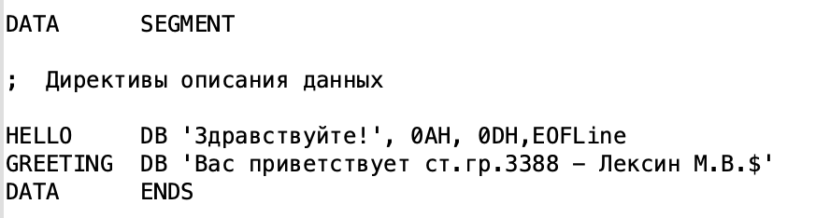
Рисунок 10

2. Трансляция программы hello2.asm
Используем команду «masm hello2.asm»
При запуске команды создаются объектный файл и листинг:
- hello2.obj
- hello2.lst
Файл листинга приведён в приложении
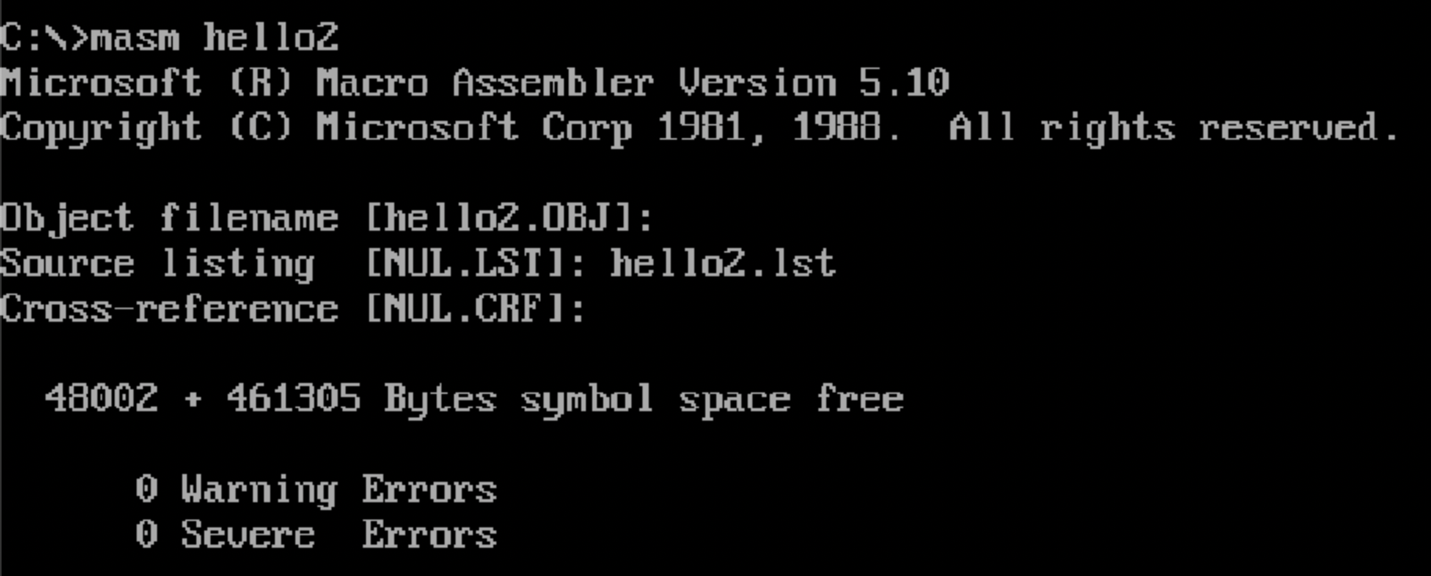
Рисунок 11

3. Компоновка загрузочного модуля
Используем команду «link hello2.obj»
При запуске команды создаются исполняемый файл и карта памяти:
- hello2.exe
- hello2.map
Карта памяти приведена в приложении
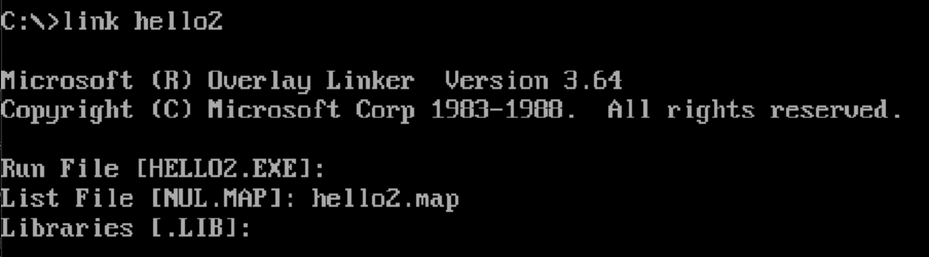
Рисунок 12

4. Запуск программы в автоматическом режиме
Используем команду «hello2.exe»
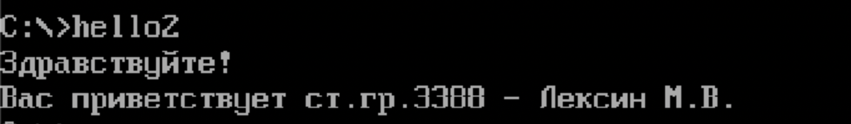
Рисунок 13

5. Запуск программы с помощью отладчика
Используем команду «afd hello2.exe»
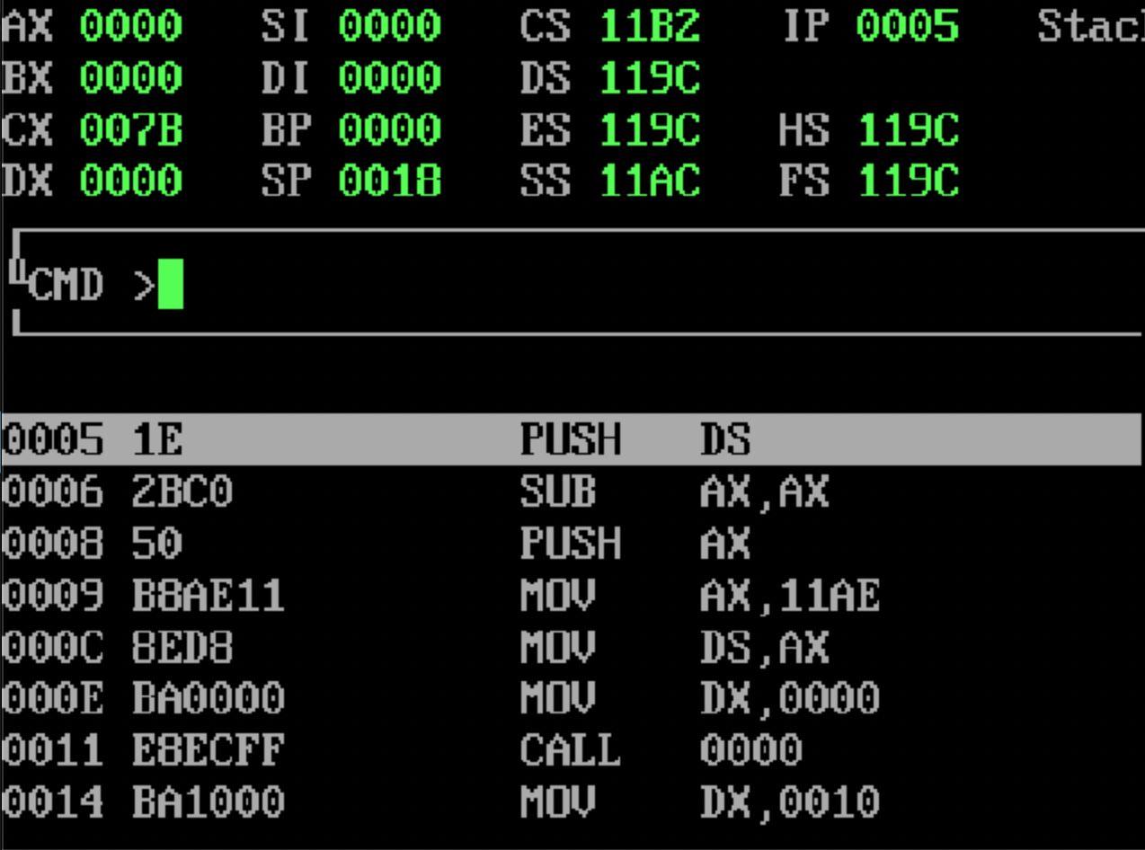
Рисунок 14

Адрес команды | Символический код команды | 16-ричный код команды | Содержимое регистров и ячеек памяти
Адрес команды | Символический код команды | 16-ричный код команды | до выполнения | после выполнения
0005 | PUSH DS | 1E | SP = 0018  IP = 0005  Stack  +0 0000  +2 0000  +4 0000  +6 0000 | SP = 0016  IP = 0006  Stack  +0 119C  +2 0000  +4 0000  +6 0000
0006 | SUB AX, AX | 2BC0 | AX = 0000  IP = 0006 | AX = 0000  IP = 0008
0008 | PUSH AX | 50 | SP = 0016  IP = 0008  Stack  +0 119C  +2 0000  +4 0000  +6 0000 | SP = 0014  IP = 0009  Stack  +0 0000  +2 119C  +4 0000  +6 0000
0009 | MOV AX, 11AE | B8AE11 | AX = 0000  IP = 0009 | AX = 11AE  IP = 000C
000C | MOV DS, AX | 8ED8 | DS = 119C  IP = 000C | DS = 11AE  IP = 000E
000E | MOV DX, 0000 | BA0000 | DX = 0000  IP = 000E | DX = 0000  IP = 0011
0011 | CALL 0000  (WriteMsg) | E8ECFF | SP = 0014  IP = 0011  Stack  +0 0000  +2 119C  +4 0000  +6 0000 | SP = 0012  IP = 0000  Stack  +0 0014  +2 0000  +4 119C  +6 0000
0000 | MOV AH, 09 | B409 | AX = 11AE  IP = 0000 | AX = 09AE  IP = 0002
0002 | INT 21 | CD21 | IP = 0002 | IP = 0004
0004 | RET | C3 | SP = 0012  IP = 0004  Stack  +0 0014  +2 0000  +4 119C  +6 0000 | SP = 0014  IP = 0014  Stack  +0 0000  +2 119C  +4 0000  +6 0000
0014 | MOV DX, 0010 | BA1000 | DX = 0000  IP = 0014 | DX = 0010  IP = 0017
0017 | CALL 0000  (WriteMsg) | E8E6FF | SP = 0014  IP = 0017  Stack  +0 0000  +2 119C  +4 0000  +6 0000 | SP = 0012  IP = 0000  Stack  +0 001A  +2 0000  +4 119C  +6 0000
0000 | MOV AH, 09 | B409 | AX = 09AE  IP = 0000 | AX = 09AE  IP = 0002
0002 | INT 21 | CD21 | IP = 0002 | IP = 0004
0004 | RET | C3 | SP = 0012  IP = 0004  Stack  +0 001A  +2 0000  +4 119C  +6 0000 | SP = 0014  IP = 001A  Stack  +0 0000  +2 119C  +4 0000  +6 0000
001A | RET Far | CB | SP = 0014  CS = 11B3  IP = 001A  Stack  +0 0000  +2 119C  +4 0000  +6 0000 | SP = 0018  CS = 119C  IP = 0000  Stack  +0 0000  +2 0000  +4 0000  +6 0000
0000 | INT 20 | CD20 | AX = 09AE  CX = 007B  CS = 119C  DS = 11AE | AX = 0000  CX = 0000  CS = 11B2  DS = 119C

После выполнения программы выводится сообщение отладчика об успешном завершении
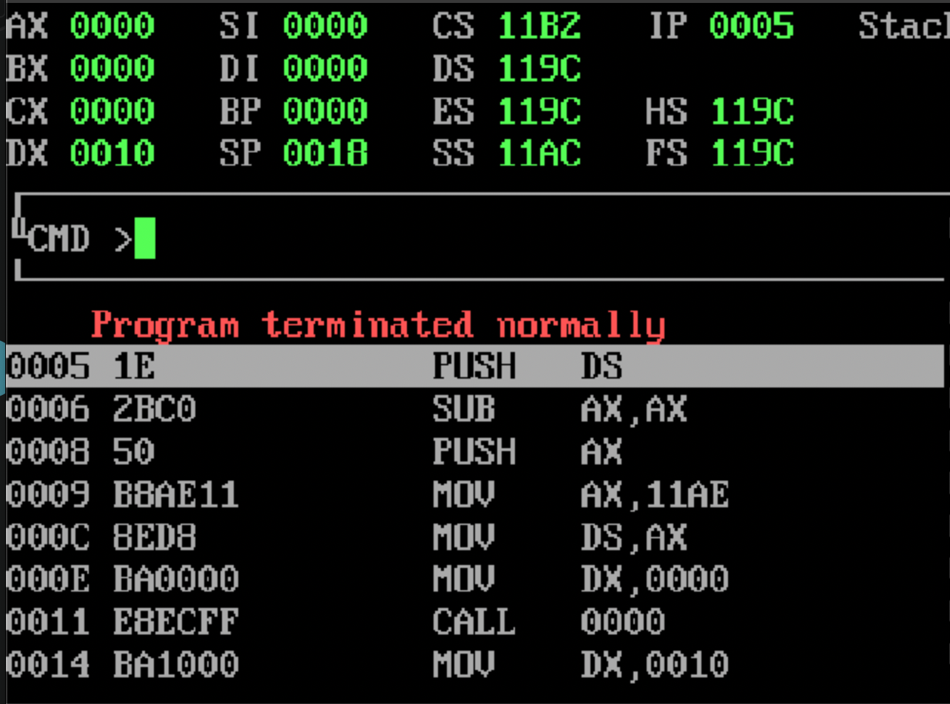
Рисунок 15
Вывод
В ходе выполнения работы были освоены основные этапы разработки и отладки программ на языке Ассемблера для процессора Intel X86. Получены практические навыки трансляции кода, компоновки объектных файлов и выполнения программ как в автоматическом, так и в пошаговом режиме.

Приложение
Код программы hello1.asm:

; HELLO1.ASM - упрощенная версия учебной программы лаб.раб. N1
; по дисциплине "Архитектура компьютера"
; *****************************************************************
; Назначение: Программа формирует и выводит на экран приветствие
; пользователя с помощью функции ДОС "Вывод строки"
; (номер 09 прерывание 21h), которая:
; - обеспечивает вывод на экран строки символов,
; заканчивающейся знаком "$";
; - требует задания в регистре ah номера функции=09h,
; а в регистре dx - смещения адреса выводимой
; строки;
; - использует регистр ax и не сохраняет его
; содержимое.
; ******************************************************************

DOSSEG ; Задание сегментов под ДОС
.MODEL SMALL ; Модель памяти-SMALL(Малая)
.STACK 100h ; Отвести под Стек 256 байт
.DATA ; Начало сегмента данных
Greeting LABEL BYTE ; Текст приветствия
DB 'Вас приветствует ст.гр.3388 - Лексин М.В.',13,10,'$'
.CODE ; Начало сегмента кода
mov ax,@data ; Загрузка в DS адреса начала
mov ds,ax ; сегмента данных
mov dx,OFFSET Greeting ; Загрузка в dx смещения
; адреса текста приветствия
DisplayGreeting:
mov ah,9 ; # функции ДОС печати строки
int 21h ; вывод на экран приветствия
mov ah,4ch ; # функции ДОС завершения программы
int 21h ; завершение программы и выход в ДОС
END

Листинг hello1.lst:

Microsoft (R) Macro Assembler Version 5.10 9/20/24 09:47:36
Page 1-1

; HELLO1.ASM - упрощенная версия учебной программы лаб.раб. N1
; по дисциплине "Архитектура компьютера"
; *****************************************************************
; Назначение: Программа формирует и выводит на экран приветствие
; пользователя с помощью функции ДОС "Вывод строки"
; (номер 09 прерывание 21h), которая:
; - обеспечивает вывод на экран строки символов,
; заканчивающейся знаком "$";
; - требует задания в регистре ah номера функции=09h,
; а в регистре dx - смещения адреса выводимой
; строки;
; - использует регистр ax и не сохраняет его
; содержимое.
; ******************************************************************

DOSSEG
; Задание сегментов под ДОС
.MODEL SMALL
; Модель памяти-SMALL(Малая)
.STACK 100h
; Отвести под Стек 256 байт
.DATA
; Начало сегмента данных
0000 Greeting LABEL BYTE
; Текст приветствия
0000 82 A0 E1 20 AF E0 DB 'Вас приветствует ст.гр.3388 - Лексин М.В
.',13,10,'$'
A8 A2 A5 E2 E1 E2
A2 E3 A5 E2 20 E1
E2 2E A3 E0 2E 33
33 38 38 20 2D 20
8B A5 AA E1 A8 AD
20 8C 2E 82 2E 0D
0A 24
.CODE ; Начало сегмента кода
0000 B8 ---- R mov ax,@data ; Загрузка в DS адреса начала
0003 8E D8 mov ds,ax ; сегмента данных
0005 BA 0000 R mov dx,OFFSET Greeting ; Загрузка в dx смещения

Microsoft (R) Macro Assembler Version 5.10 9/20/24 09:47:36
Page 1-2

; адреса текста приветствия
0008 DisplayGreeting:
0008 B4 09 mov ah,9 ; # функции ДОС печати строки
000A CD 21 int 21h ; вывод на экран приветствия
000C B4 4C mov ah,4ch ; # функции ДОС завершения программы
000E CD 21 int 21h ; завершение программы и выход в ДОС
END

Microsoft (R) Macro Assembler Version 5.10 9/20/24 09:47:36
Symbols-1

Segments and Groups:

N a m e Length Align Combine Class

DGROUP . . . . . . . . . . . . . GROUP
_DATA . . . . . . . . . . . . 002C WORD PUBLIC 'DATA'
STACK . . . . . . . . . . . . 0100 PARA STACK 'STACK'
_TEXT . . . . . . . . . . . . . 0010 WORD PUBLIC 'CODE'

Symbols:

N a m e Type Value Attr

DISPLAYGREETING . . . . . . . . L NEAR 0008 _TEXT

GREETING . . . . . . . . . . . . L BYTE 0000 _DATA

@CODE . . . . . . . . . . . . . TEXT _TEXT
@CODESIZE . . . . . . . . . . . TEXT 0
@CPU . . . . . . . . . . . . . . TEXT 0101h
@DATASIZE . . . . . . . . . . . TEXT 0
@FILENAME . . . . . . . . . . . TEXT hello1
@VERSION . . . . . . . . . . . . TEXT 510

33 Source Lines
33 Total Lines
19 Symbols

47994 + 461313 Bytes symbol space free

0 Warning Errors
0 Severe Errors

Карта памяти hello1.map:

Start Stop Length Name Class
00000H 0001FH 00020H _TEXT CODE
00020H 0004BH 0002CH _DATA DATA
00050H 0014FH 00100H STACK STACK

Origin Group
0002:0 DGROUP

Код программы hello2.asm:

; HELLO2 - Учебная программа N2 лаб.раб.#1 по дисциплине "Архитектура компьютера"
; Программа использует процедуру для печати строки
;
; ТЕКСТ ПРОГРАММЫ

EOFLine EQU '$' ; Определение символьной константы
; "Конец строки"

; Стек программы

AStack SEGMENT STACK
DW 12 DUP(?) ; Отводится 12 слов памяти
AStack ENDS

; Данные программы

DATA SEGMENT

; Директивы описания данных

HELLO DB 'Здравствуйте!', 0AH, 0DH,EOFLine
GREETING DB 'Вас приветствует ст.гр.3388 - Лексин М.В.$'
DATA ENDS

; Код программы

CODE SEGMENT
ASSUME CS:CODE

; Процедура печати строки
WriteMsg PROC NEAR
mov AH,9
int 21h ; Вызов функции DOS по прерыванию
ret
WriteMsg ENDP

; Головная процедура
Main PROC FAR
push DS ;\ Сохранение адреса начала PSP в стеке
sub AX,AX ; > для последующего восстановления по
push AX ;/ команде ret, завершающей процедуру.
mov AX,DATA ; Загрузка сегментного
mov DS,AX ; регистра данных.
mov DX, OFFSET HELLO ; Вывод на экран первой
call WriteMsg ; строки приветствия.
mov DX, OFFSET GREETING ; Вывод на экран второй
call WriteMsg ; строки приветствия.
ret ; Выход в DOS по команде,
; находящейся в 1-ом слове PSP.
Main ENDP
CODE ENDS
END Main

Листинг hello2.lst:
Microsoft (R) Macro Assembler Version 5.10 9/20/24 09:56:06
Page 1-1

; HELLO2 - Учебная программа N2 лаб.раб.#1 по дисциплине "Архитектура компьютера"
; Программа использует процедуру для печати строки
;
; ТЕКСТ ПРОГРАММЫ

= 0024 EOFLine EQU '$' ; Определение символьной константы
; "Конец строки"

; Стек программы

0000 AStack SEGMENT STACK
0000 000C[ DW 12 DUP(?) ; Отводится 12 слов памяти
????
]

0018 AStack ENDS

; Данные программы

0000 DATA SEGMENT

; Директивы описания данных

0000 87 A4 E0 A0 A2 E1 HELLO DB 'Здравствуйте!', 0AH, 0DH,EOFLine
E2 A2 E3 A9 E2 A5
21 0A 0D 24
0010 82 A0 E1 20 AF E0 GREETING DB 'Вас приветствует ст.гр.3388 - Лексин М.В.$'
A8 A2 A5 E2 E1 E2
A2 E3 A5 E2 20 E1
E2 2E A3 E0 2E 33
33 38 38 20 2D 20
8B A5 AA E1 A8 AD
20 8C 2E 82 2E 24
003A DATA ENDS

; Код программы

0000 CODE SEGMENT
ASSUME CS:CODE

; Процедура печати строки
0000 WriteMsg PROC NEAR
0000 B4 09 mov AH,9
0002 CD 21 int 21h ; Вызов функции DOS по прерыванию
0004 C3 ret
0005 WriteMsg ENDP

; Головная процедура
Microsoft (R) Macro Assembler Version 5.10 9/20/24 09:56:06
Page 1-2

0005 Main PROC FAR
0005 1E push DS ;\ Сохранение адреса начала PSP в стеке
0006 2B C0 sub AX,AX ; > для последующего восстановления по
0008 50 push AX ;/ команде ret, завершающей процедуру.
0009 B8 ---- R mov AX,DATA ; Загрузка сегментного
000C 8E D8 mov DS,AX ; регистра данных.
000E BA 0000 R mov DX, OFFSET HELLO ; Вывод на экран первой
0011 E8 0000 R call WriteMsg ; строки приветствия.
0014 BA 0010 R mov DX, OFFSET GREETING ; Вывод на экран второй
0017 E8 0000 R call WriteMsg ; строки приветствия.
001A CB ret ; Выход в DOS по команде,
; находящейся в 1-ом слове PSP.
001B Main ENDP
001B CODE ENDS
END Main
Microsoft (R) Macro Assembler Version 5.10 9/20/24 09:56:06
Symbols-1

Segments and Groups:

N a m e Length Align Combine Class

ASTACK . . . . . . . . . . . . . 0018 PARA STACK
CODE . . . . . . . . . . . . . . 001B PARA NONE
DATA . . . . . . . . . . . . . . 003A PARA NONE

Symbols:

N a m e Type Value Attr

EOFLINE . . . . . . . . . . . . NUMBER 0024

GREETING . . . . . . . . . . . . L BYTE 0010 DATA

HELLO . . . . . . . . . . . . . L BYTE 0000 DATA

MAIN . . . . . . . . . . . . . . F PROC 0005 CODE Length = 0016

WRITEMSG . . . . . . . . . . . . N PROC 0000 CODE Length = 0005

@CPU . . . . . . . . . . . . . . TEXT 0101h
@FILENAME . . . . . . . . . . . TEXT hello2
@VERSION . . . . . . . . . . . . TEXT 510

52 Source Lines
52 Total Lines
13 Symbols

48002 + 461305 Bytes symbol space free

0 Warning Errors
0 Severe Errors

Карта памяти hello2.map:

Start Stop Length Name Class
00000H 00017H 00018H ASTACK
00020H 00059H 0003AH DATA
00060H 0007AH 0001BH CODE

Program entry point at 0006:0005

